|  |  |  |  |  |  |  |  |  |
| --- | --- | --- | --- | --- | --- | --- | --- | --- |
| Componentes | Descripción |  |  |  |  |  |  |  |
| src/threads/init.c | Inicialización del kernel | |  |  |  |  |  |  |
| src/lib/kernel/console.c | Maneja la consola del sistema | |  |  |  |  |  |  |
| src/tests/threads/hellopintos.c | Contiene la función para imprimir en consola "Hello, Pintos" | | | | |  |  |  |
| src/tests/threads/tests.h | Describe los archivos necesarios para las funciones externas que utiliza tests.h y tests.c | | | | | | | |
| src/tests/threads/tests.c | Define alias para las funciones externas declaradas en tests.h | | | | |  |  |  |
| src/tests/threads/thread.c | Maneja los threads del sistema, incluyendo el inicial. | | | | |  |  |  |
| src/tests/threads/Make.test | Describe los archivos necesarios para las funciones externas que utiliza tests.h y tests.c | | | | | | | |

1. Tabla con las componentes relevantes para el proyecto.
2. Grafo de todas las dependencias de las componentes relevantes para el desarrollo de la aplicación.

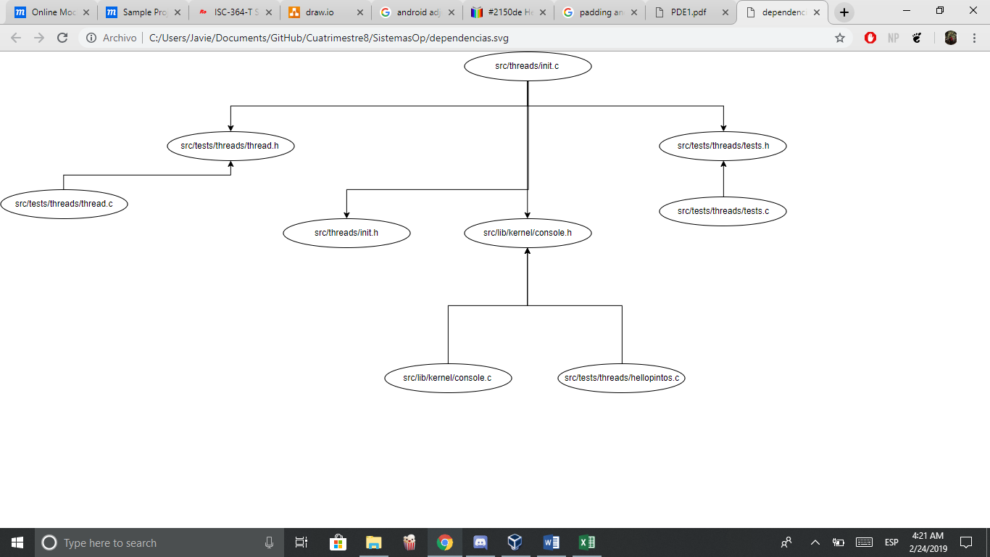

1. Locus para el desarrollo de la aplicación solicitada.

Elegí colocar el archivo en src/tests/threads debido a que allí se alojan pruebas para proyectos sobre Pintos, por lo que la integración de la nueva aplicación con los ficheros del sistema es más sencilla.

1. Indicaciones de producción de la documentación.

Utilizando el fichero **pintosDoxyfile**, ubicado en **pintos/src/** , se genera la documentación de Doxygen a través del comando “doxygen pintosDoxyfile”.

1. Captura de pantalla del resultado del ejecutable.

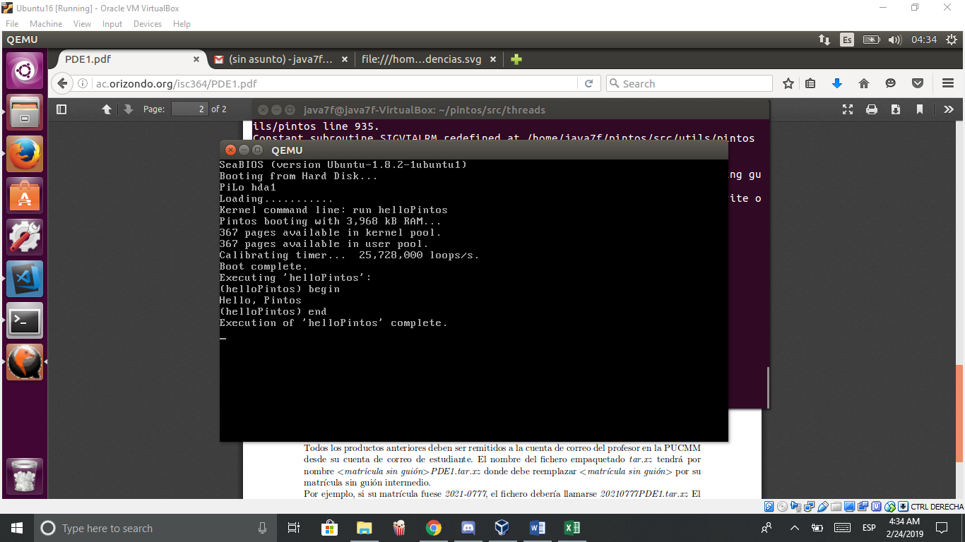

Lo primero que se visualiza en consola es la información de la carga del sistema operativo. Una vez el sistema haya *booteado* completamente, se procede a ejecutar la aplicación señalada al momento de invocar la ejecución de Pintos. Así, se muestra en consola lo programado en la aplicación (“Hello, Pintos”). Finalmente, se avisa que la ejecución fue terminada.